財團法人罕見疾病基金會病友聯誼會活動
2010 安裘曼氏症(Angelman Syndrome)聯誼活動暨東森舒壓之旅
報名簡章（非會員版）
親愛的朋友：
一年一度的AS聯誼會活動即將在11月6～7日展開囉！今年我們將前往位在楊梅的東森山莊。讓您置身在「命中注定我愛你」當中的樹海橋、放鬆身心靈的SPA會館、並體驗各種滿懷客家風情的DIY活動。活動更邀請到童綜合醫院副院長 遲景上 醫師為大家講解癲癇居家照顧議題。如此豐富的行程，誠摯邀請您攜家帶眷享受輕鬆悠活的旅程喔～

★主辦單位：財團法人罕見疾病基金會
★協辦單位：社團法人台灣弱勢病患權益促進會
★活動時間：2010年11月6～7日(星期六)
★活動地點：東森山莊渡假村
★報名資料：螢火蟲家族入會申請表 活動報名表
★報名時間：即日起接受報名，截止日期為10月15日(五)止，逾期恕不受理。
★集合資訊
★集合時間：11月6日14:30時前
★集合地點：東森山莊B棟1F接待中心
★聯絡電話；東森山莊03-4850600 工作人員 0972-699236 (吳庭政 社工員)
第一天11月6日(星期六)
時間 | 活動流程
14：00-14：30 | 集合-東森山莊B棟1F
14：30-15：00 | check-in
15：00-16：00 | DIY活動
16：00-17：30 | 生態教室之夕陽之美
17：30-19：00 | 晚餐：東森山莊宴會廳
19：00-20：30 | 東森悠活享受  （游泳池、SPA、健身房、綠林生態體驗等）
20：30-21：15 | 同樂晚會(自由參加)
21：15~ | 養足精神、充分休息，展開明天豐富旅程
第二天11月7日(星期日)
時間 | 活動流程
07：00-09：00 | 晨喚、早餐時間-錢棧餐廳
09：00-09：30 | check-out
09：30-10：00 | 大廳集合搭車-東森山莊B棟1F
10：00-10：30 | 會務報告-山頂會議室
10：30-12：00 | 專題演講-癲癇居家照顧  主講人: 童綜合醫院教學副院長 遲景上 醫師
12：00-13：30 | 午餐(東森山莊)
14：00～ | 結束賦歸
★活動行程
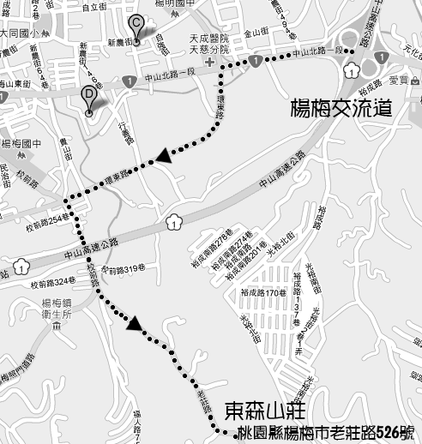
★交通方式

自行開車：國道高速公路楊梅交流道下往楊梅方向（中山北路一段）左轉環東路約1公里後左轉校前路接老莊路行駛約1.5公里

大眾運輸：搭楊梅火車站下車轉搭東森山莊接駁車
發車時間： 11:30/13:30/15:00/17:00
（如需撘乘大眾運輸請來電告知）

★園區地圖
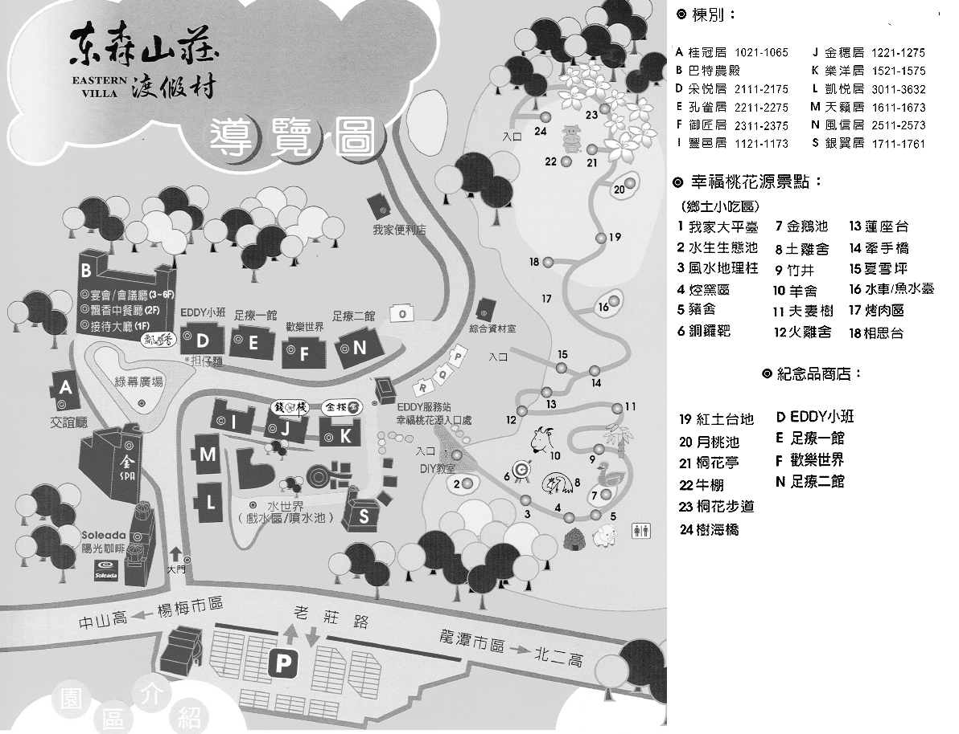

★注意事項
1、報名方式：可以郵寄、傳真或E-mail方式報名。
(1)郵寄報名：請寄到104台北市中山區長春路20號6樓 罕見疾病基金會吳庭政社工收。
(2)傳真報名：請將報名表傳真至Fax：(02)2567-3560，傳真後請記得來電確認。
(3)E-mail報名：ps07tfrd.org.tw，請附加報名表詳填資料。
3、截止日期：99年10月15日(五)止，ㄧ名病友原則上最多三名家屬陪同，超出人數須自行負擔差額。報名時請確定可參加之成員及人數，若因故無法參加者，請於10月22日(五)前來電告知。
4.本次聯席活動預計招收４０人，如報名人數超過限制，將需參與家屬平均酌收費用。
5、住宿房間皆為4人房，會有與其他家庭共間之情形，為方便房間安排，每位病友報名總人數請以4人為佳。
6、請勿自行更換未報名人員參加，以免保險與活動人員不符。
7、自行攜帶物品：身分證、健保卡、泳衣、防曬、防蚊用品、雨具、水壺、個人用品。需服用藥者，請自行攜帶藥物，本會及旅行社恕不另行提供。
8、參加本活動需加入罕見疾病基金會之螢火蟲家族，如需入會申請表請來電告知。
9、若有任何問題，請來電詢問：（02）25210717分機166社工員 吳庭政
財團法人罕見疾病基金會病友聯誼會活動
編號：
2010 AS聯誼活動暨東森舒壓之旅
報名表
病友姓名 |  |  |  |  |  | 性別 |  |  | □男 □女 |  |  | 是否領有  身障手冊 |  | □是（請檢附影本）  □否
身分證字號 |  |  |  |  |  | 出生  年月日 |  |  | 年 月 日 |  |  |  |  | 食 膳 |  | □一般  □素
通訊地址 |  |  | 郵遞區號□□□
聯絡電話 |  |  | 日： 夜： 行動電話(必填)：
 |  |  | E-mail：
緊急聯絡人  (非同行者) |  |  |  |  | 關係 |  |  |  |  |  | 聯絡  電話 |  | 1.  2.
陪同家屬資料(供投保使用)
 | 關係 | 姓名 |  | 出生年月日 |  |  | 身分證字號 |  |  | 電話 / 手機 |  |  |  |  | 食 膳 |  | 每戶最多限4人參加
1 |  |  |  |  |  |  |  |  |  |  |  |  |  |  | □一般  □素 |  | 每戶最多限4人參加
2 |  |  |  |  |  |  |  |  |  |  |  |  |  |  | □一般  □素 |  | 每戶最多限4人參加
3 |  |  |  |  |  |  |  |  |  |  |  |  |  |  | □一般  □素 |  | 每戶最多限4人參加
如因疾病因素，需乘坐輪椅及飲食方面特殊安排，請註明：(供工作人員參考)
一、行動輔具：□使用普通輪椅 □使用推車 □其他：＿＿＿＿＿
二、交通方式
□自行開車，車號________ (以便當天聯絡)
□大眾運輸
三、□需使用洗澡椅
四、其他特殊需求：
備註：
1、報名方式：可以郵寄、傳真或E-mail方式報名。
(1)郵寄報名：請寄到104台北市中山區長春路20號6樓 罕見疾病基金會吳庭政社工收。
(2)傳真報名：請將報名表傳真至Fax：(02)2567-3560，傳真後請記得來電確認。
(3)E-mail報名：ps07tfrd.org.tw，請附加報名表詳填資料。
3、截止日期：99年10月15日(五)止，ㄧ名病友原則上最多三名家屬陪同。報名時請確定可參加之成員及人數，若因故無法參加者，請於10月22日(五)前來電告知。
4、住宿房間皆為4人房，會有與其他家庭共間之情形，為方便房間安排，每位病友報名總人數請以4人為佳。
5、請勿自行更換未報名人員參加，以免保險與活動人員不符。
6、自行攜帶物品：身分證、健保卡、泳衣、防曬、防蚊用品、雨具、水壺、個人用品。需服用藥者，請自行攜帶藥物，本會及旅行社恕不另行提供。
7、參加本活動需加入罕見疾病基金會之螢火蟲家族，如需入會申請表請來電告知。
8、若有任何問題，請來電詢問：（02）25210717分機166社工員 吳庭政

